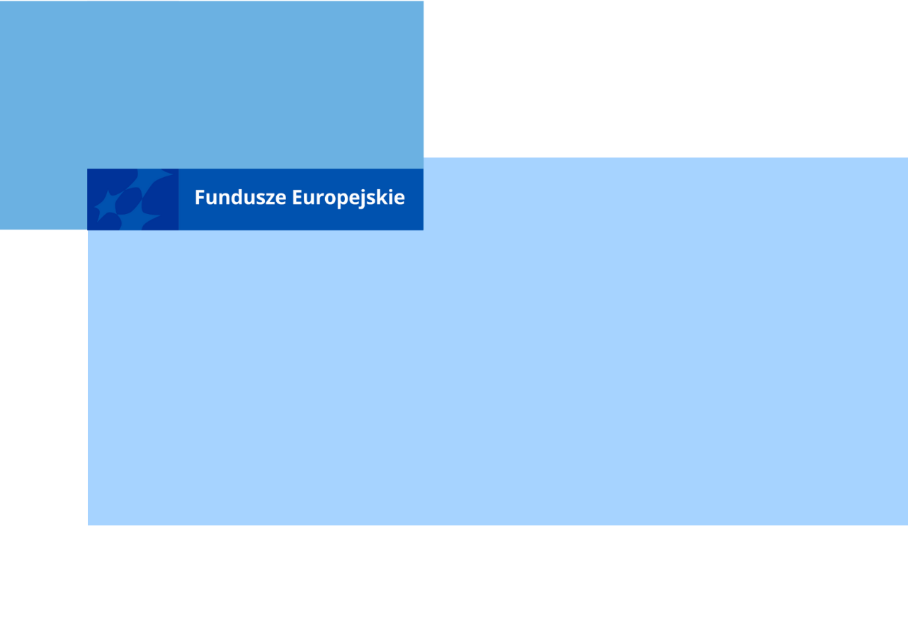

FORMULARZ ZGŁOSZENIOWY

Szkolenie online pn.: „Zasady przygotowania projektu w nowej perspektywie finansowej 2021-2027 w ramach Europejskiego Funduszu Społecznego Plus” dla potencjalnych beneficjentów programu regionalnego Fundusze Europejskie dla Mazowsza 2021-2027.

Termin: 19 marca 2024 r.
Miejsce szkolenia: Warszawa, platforma szkoleniowa
Godzina: 08:30 – 15:30

DANE OSOBY ZGŁASZAJĄCEJ SIĘ

Imię i nazwisko:

Numer telefonu:

Adres e-mail:

Nazwa instytucji/firmy:

Udział w szkoleniu jest bezpłatny.

Warunkiem uczestnictwa jest wysłanie formularza zgłoszeniowego do 15 marca 2024 r. na adres e - mail: b.cieslinski@wup.mazowsze.pl
Szkolenie dofinansowane przez Unię Europejską

Wyrażam zgodę na przesyłanie wiadomości e-mail o przyszłych szkoleniach/spotkaniach organizowanych przez Wojewódzki Urząd Pracy w Warszawie (zaznacz właściwe)
TAK
NIE

Klauzula informacyjna:
- Administratorem Pani/Pana danych osobowych jest Wojewódzki Urząd Pracy w Warszawie,
z siedzibą przy ul. Młynarskiej 16, 01-205 Warszawa, tel. (22) 578 44 00, adres email: wup@wup.mazowsze.pl
- We wszystkich sprawach dotyczących przetwarzania danych osobowych oraz korzystania z praw związanych z przetwarzaniem danych osobowych można się kontaktować z inspektorem ochrony danych pod adresem email: iod@wup.mazowsze.pl
- Pani/Pana dane osobowe będą przetwarzane w celu zapewnienia udziału w szkoleniu/spotkaniu, rekrutacji na szkolenie/spotkanie, organizacji szkolenia/spotkania, w celu kontrolnym, archiwalnym oraz statystycznym.
- Podstawą przetwarzania Pani/Pana danych osobowych jest:
- art. 6 ust. 1 lit. e RODO, tj. przetwarzanie danych jest niezbędne do wykonania zadania realizowanego w interesie publicznym, które wynika m.in. z:
- Rozporządzenia Parlamentu Europejskiego i Rady (UE) 2021/1060 z dnia 24 czerwca 2021 r. ustanawiające wspólne przepisy dotyczące Europejskiego Funduszu Rozwoju Regionalnego, Europejskiego Funduszu Społecznego Plus, Funduszu Spójności, Funduszu na rzecz Sprawiedliwej Transformacji i Europejskiego Funduszu Morskiego, Rybackiego i Akwakultury, a także przepisy finansowe na potrzeby tych funduszy oraz na potrzeby Funduszu Azylu, Migracji i Integracji, Funduszu Bezpieczeństwa Wewnętrznego i Instrumentu Wsparcia Finansowego na rzecz Zarządzania Granicami i Polityki Wizowej;
- ustawy z dnia 28 kwietnia 2022 r. o zasadach realizacji zadań finansowanych ze środków europejskich w perspektywie finansowej 2021-2027 (ustawa wdrożeniowa).
- art. 6 ust. 1 lit. a RODO, tj. Pani/Pana zgoda na przetwarzanie danych osobowych w przypadku wyrażenia chęci otrzymywania informacji mailowych o planowanych szkoleniach/spotkaniach organizowanych przez Administratora.
- Pani/Pana dane osobowe mogą być ujawniane podmiotom upoważnionym na podstawie obowiązujących przepisów prawa oraz podmiotom, którym może zostać zlecone przetwarzanie, np. organizatorom szkoleń.
- Pani/Pana dane osobowe będą przechowywane przez okres wynikający z obowiązujących przepisów prawa, m.in. z Jednolitego Rzeczowego Wykazu Akt utworzonego na podstawie ustawy z dnia 14 lipca 1983 r. o narodowym zasobie archiwalnym i archiwach.
- Przysługuje Pani/Panu prawo dostępu do swoim danych osobowych, żądanie ich sprostowania, usunięcia lub ograniczenia przetwarzania, prawo do wycofania zgody w dowolnym momencie oraz prawo wniesienia skargi do organu nadzorczego, którym jest Prezes Urzędu Ochrony Danych Osobowych (szczegóły na stronie internetowej https://uodo.gov.pl/).
- Podanie danych osobowych jest dobrowolne. Ich niepodanie wiąże się brakiem możliwości uczestnictwa w szkoleniu/spotkaniu.
- Pani/Pana dane osobowe nie będą przetwarzane w sposób zautomatyzowany w celu podjęcia decyzji w sprawie indywidualnej.

Rozporządzenie Parlamentu Europejskiego i Rady (UE) 2016/679 z dnia 27 kwietnia 2016 r. w sprawie ochrony osób fizycznych w związku z przetwarzaniem danych osobowych i w sprawie swobodnego przepływu takich danych oraz uchylenia dyrektywy 95/46/WE (ogólne rozporządzenie o ochronie danych)

